Индивидуальное задание

«Проектирование кодека сверточного кода»

(по курсу «Методы кодирования и сжатия информации»)

1. Для схемы сверточного кода заданы параметры: $\frac{K_{0}}{N_{0}}$ = 1/2, K=3 – длина кодового ограничения. Построить схему.

или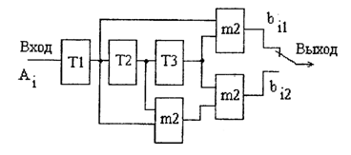

1. Пусть двоичная последовательность источника информации имеет вид $U→\left\{A_{0},A_{1},A_{2},A_{3},A_{4}\right\}$. Построить таблицу состояний кодера по тактам

|  |  |  |  |  |  |
| --- | --- | --- | --- | --- | --- |
| Номер такта работы декодера | Значение информационного символа | Состояние  кодера | | | Вид последовательности  на выходе кодера |
| S0 | S1 | S2 |
| 1 |  |  | 0 | 0 | *0, 00* |
|  |  |  |  |  |  |
|  |  |  |  |  |  |

И т.д.

1. Построить общую схему декодера сверточного кода.



1. Пусть есть последовательность $U→\left\{10110\right\}$ или на выбор студента. На выходе кодера мы получаем последовательность ? Показать по тактам в операционной таблице согласно таблицы из п.2. получение выходной последовательности. Рассмотреть случай, когда в канале связи возникли ошибки, например, при передаче седьмого информационного бита (т.е. последовательность с ошибкой пришедшая на декодер ?).
2. Рассмотреть алгоритм Витерби в виде решетчатой диаграммы, т.е. при завершении алгоритма определить исправленную комбинацию.
3. Оформить отчет